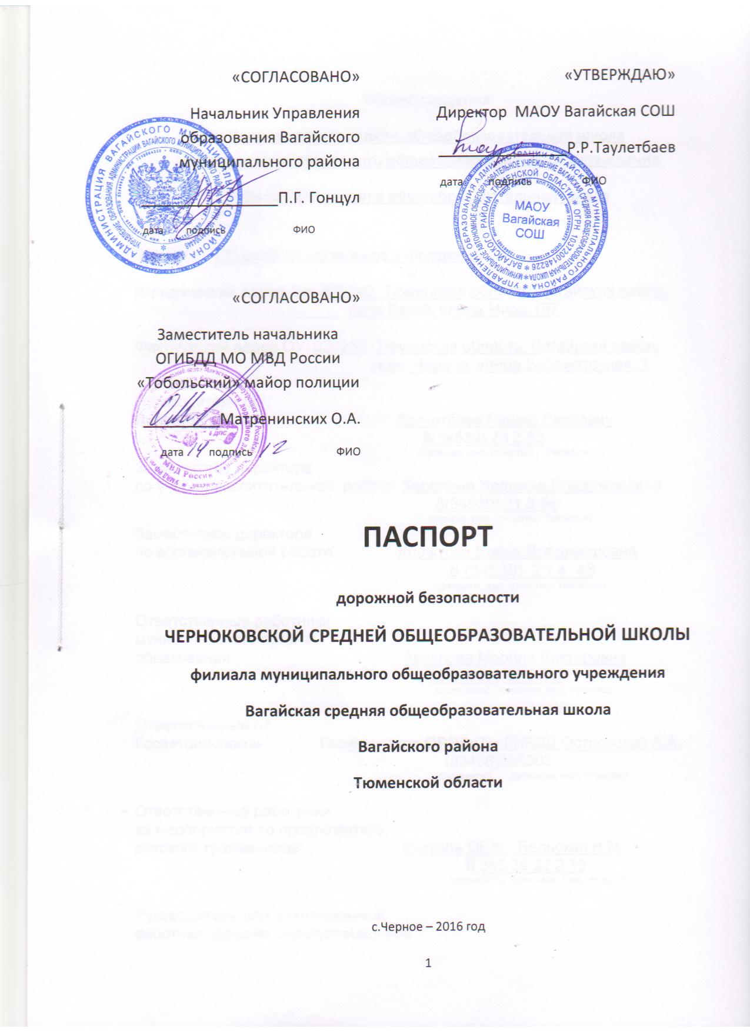

Тип ОУ Общеобразовательное учреждение

Юридический адрес ОУ: 626240, Тюменская область, Вагайский район,
село Вагай, улица Мира,187

Фактический адрес ОУ: 626256, Тюменская область, Вагайский район,
село Черное, улица Библиотечная, 1

Руководители ОУ:
Директор школы Таулетбаев Рашид Раисович
8(34539) 23 2 80
(фамилия, имя, отчество) (телефон)
Заместитель директора
по учебно-воспитательной работе Карелина Надежда Владимировна
8(34539) 21 3 94
(фамилия, имя, отчество) (телефон)
Заместитель директора
по воспитательной работе Корытова Елена Владимировна
8 (34539) 23 4 43
(фамилия, имя, отчество) (телефон)

Ответственные работники
муниципального органа
образования Арканова Марина Викторовна
(8 34539) 23 5 64)
(должность) (фамилия, имя, отчество)

Ответственные от
Госавтоинспекци Госинспектор ОРЭРиТН ГИБДД Островский А.А.
(83456)255303
(должность) (фамилия, имя, отчество)

Ответственные работники
за мероприятия по профилактике
детского травматизма Учитель ОБЖ Бельский В.М.
8 345 39 32 2 19
(должность) (фамилия, имя, отчество)

Руководитель или ответственный
работник дорожно-эксплуатационной
организации, осуществляющей
содержание УДС∗ Плесовских Е.В. 8 9199563111
(фамилия, имя, отчество) (телефон)

Руководитель или ответственный
работник дорожно-эксплуатационной
организации, осуществляющей
содержание ТСОДД* Плесовских Е.В. 8 9199563111
(фамилия, имя, отчество) (телефон)

Количество учащихся 112 учеников

Наличие уголка по БДД имеется в рекреации 1 этажа
(если имеется, указать место расположения)

Наличие класса по БДД нет
(если имеется, указать место расположения)

Наличие автогородка (площадки) по БДД нет

Наличие автобуса в ОУ имеется автобус ГАЗ 322121 (11 мест)
(при наличии автобуса)

Владелец автобуса МАОУ Вагайская СОШ
(ОУ, муниципальное образование и др.)

Время занятий в ОУ: 8.30 - 14.10
1-ая смена: 8:30 – 13:10 1 смена
2-ая смена: 13:20 – 18:00 - нет

внеклассные занятия: 17:00 – 19:00 15.00 - 21 .00

Телефоны оперативных служб:

01-Пожарная служба
02-Полиция
03-Скорая помощь
04-Служба газа
2-15-65 оперативный дежурный отдела полиции

Содержание.
- План - схемы ОУ.
- район расположения ОУ, пути движения транспортных средств и детей (учеников, обучающихся);
- организация дорожного движения в непосредственной близости от образовательного учреждения с размещением соответствующих технических средств, маршруты движения детей и расположение парковочных мест;
- маршруты движения организованных групп детей от ОУ;
- пути движения транспортных средств к местам разгрузки/погрузки и рекомендуемых безопасных путей передвижения детей по территории образовательного учреждения.
- Информация об обеспечении безопасности перевозок детей специальным транспортным средством (автобусом).
  - общие сведения;
  - маршрут движения автобуса до ОУ;
III. Приложения:
- Совместный план работы с ГИБДД по профилактике ДТТ.

План-схема района расположения ОУ,
пути движения транспортных средств и детей (учеников)
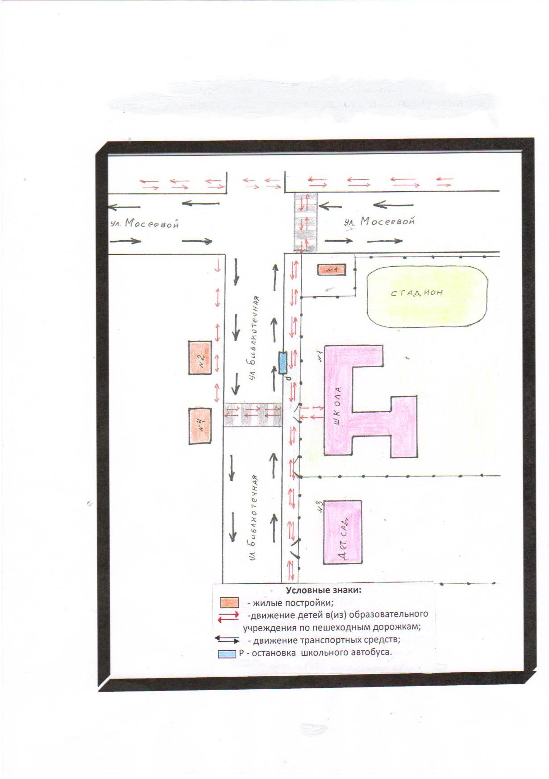

СХЕМА ОРГАНИЗАЦИИ ДОРОЖНОГО ДВИЖЕНИЯ В НЕПОСРЕДСТВЕННОЙ БЛИЗОСТИ ОТ ОБРАЗОВАТЕЛЬНОГО УЧРЕЖДЕНИЯ С РАЗМЕЩЕНИЕМ СООТВЕТСТВУЮЩИХ ТЕХНИЧЕСКИХ СРЕДСТВ ОРГАНИЗАЦИИ ДОРОЖНОГО ДВИЖЕНИЯ, МАРШРУТОВ ДВИЖЕНИЯ ДЕТЕЙ
И РАСПОЛОЖЕНИЯ ПАРКОВОЧНЫХ МЕСТ

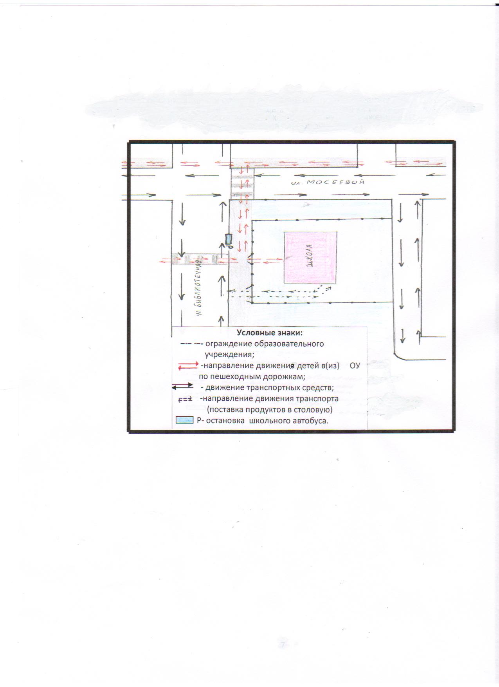

Пути движения транспортных средств к местам разгрузки/погрузки и рекомендуемые пути передвижения детей по территории ОУ

Маршруты движения организованных групп детей
от ОУ к дому культуры, к сельской библиотеке.

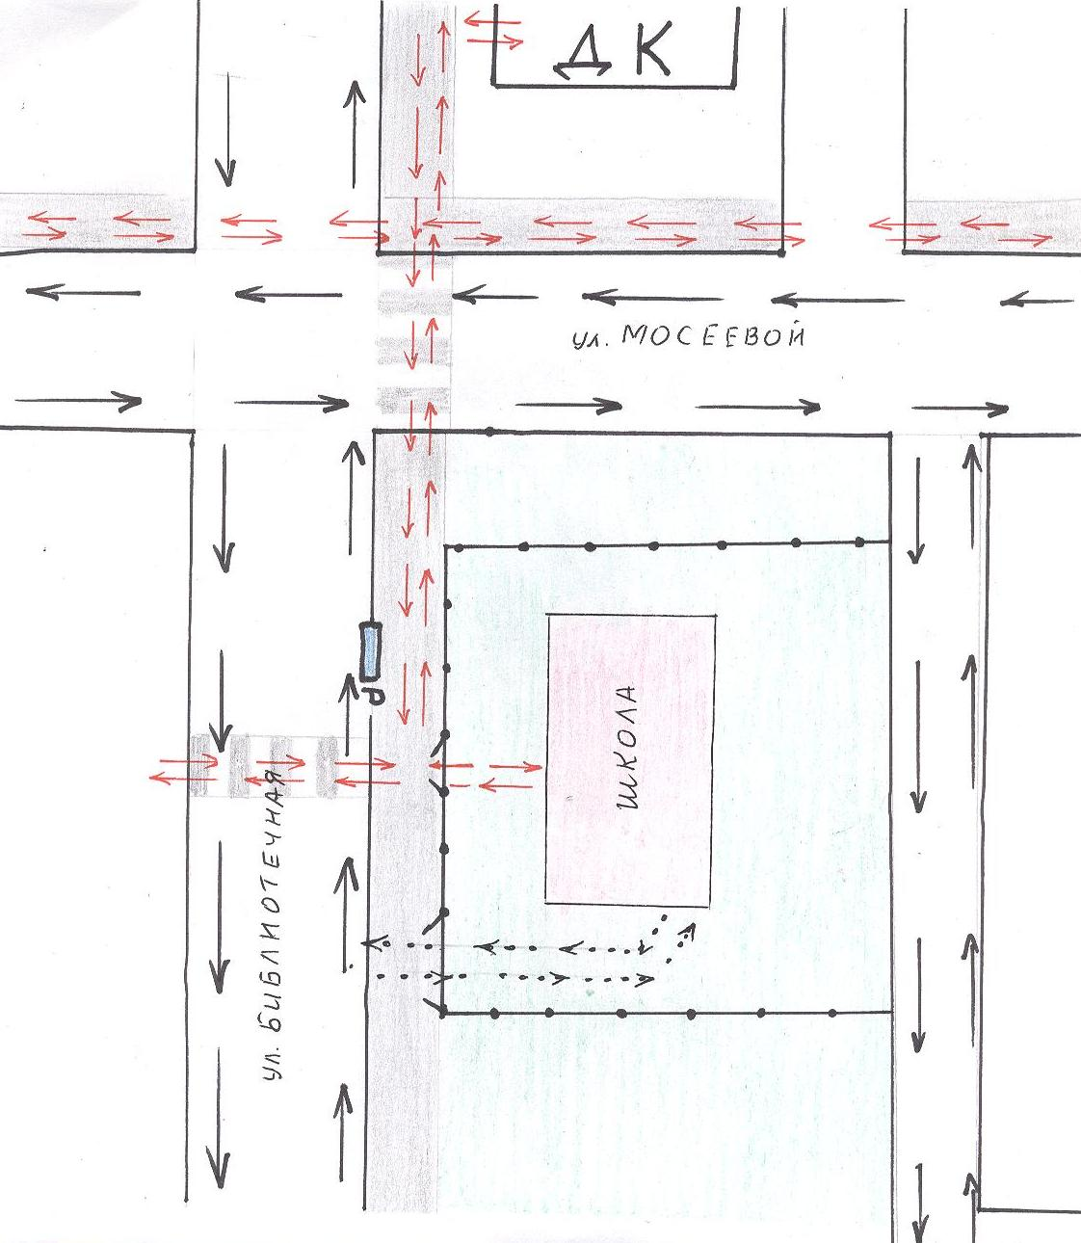

II. Информация об обеспечении безопасности перевозок детей специальным транспортным средством (автобусом).

Общие сведения

Марка ГАЗ 322121
Модель автобус специальный для перевозки детей
Государственный регистрационный знак Т 241 СС ⁷²
Соответствие конструкции требованиям, предъявляемым к школьным автобусам

1. Сведения о водителе автобуса

Фамилия, имя, отчество | Принят на работу | Стаж  в кате-гории D | Дата пред- стоящего мед. осмотра | Период проведения стажировки | Повыше-ние ква- лификации | Допущен- ные нару- шения ПДД
Данько Владимир Иосифович | Июль 2002 г. | 20 лет | 2017 год | Август 2015 г. | - | нет

2. Организационно-техническое обеспечение

1) Лицо, ответственное, за обеспечение безопасности дорожного движения: заведующая филиалом Корытова Ирина Михайловна.

2) Организация проведения предрейсового медицинского осмотра водителя: осуществляет фельдшер Черноковского отделения сестринского ухода областной больницы № 9 с. Вагай.
на основании договора действительного до 31 декабря 2016 года.

3) Организация проведения предрейсового технического осмотра транспортного средства: осуществляет Бельский В.М. учитель ОБЖ
на основании Приказа действительного до конца учебного года.

4) Дата очередного технического осмотра октябрь 2016 года.

5) Место стоянки автобуса в нерабочее время бокс школьного гаража, расположенного на территории школы.

6) Меры, исключающие несанкционированное использование гараж закрывается на замок, рядом располагается дежурная часть (круглосуточное дежурство)

3. Сведения о владельце: МАОУ Вагайская СОШ

Юридический адрес владельца: 626240, Тюменская область, Вагайский
район, село Вагай, улица Мира,18.

Фактический адрес владельца: 626256, Тюменская область, Вагайский
район, село Черное, улица
Библиотечная,1

Телефон ответственного лица: 8 (345 39) 32 2 19.

4. Сведения об организации, осуществляющей перевозку детей специальным транспортным средством (автобусом)

Юридический адрес владельца: 626240, Тюменская область, Вагайский
район, село Вагай, улица Мира,18.

Фактический адрес владельца: 626240, Тюменская область, Вагайский
район, село Вагай, улица Мира,18.

5. Сведения о ведении журнала инструктажа

Для водителя, сопровождающих проводится инструктаж один раз в квартал, с записью в журнале инструктажей на рабочем месте. Внеплановый инструктаж проводится по мере поступления приказа Управления образования.

Маршрут движения автобуса ОУ

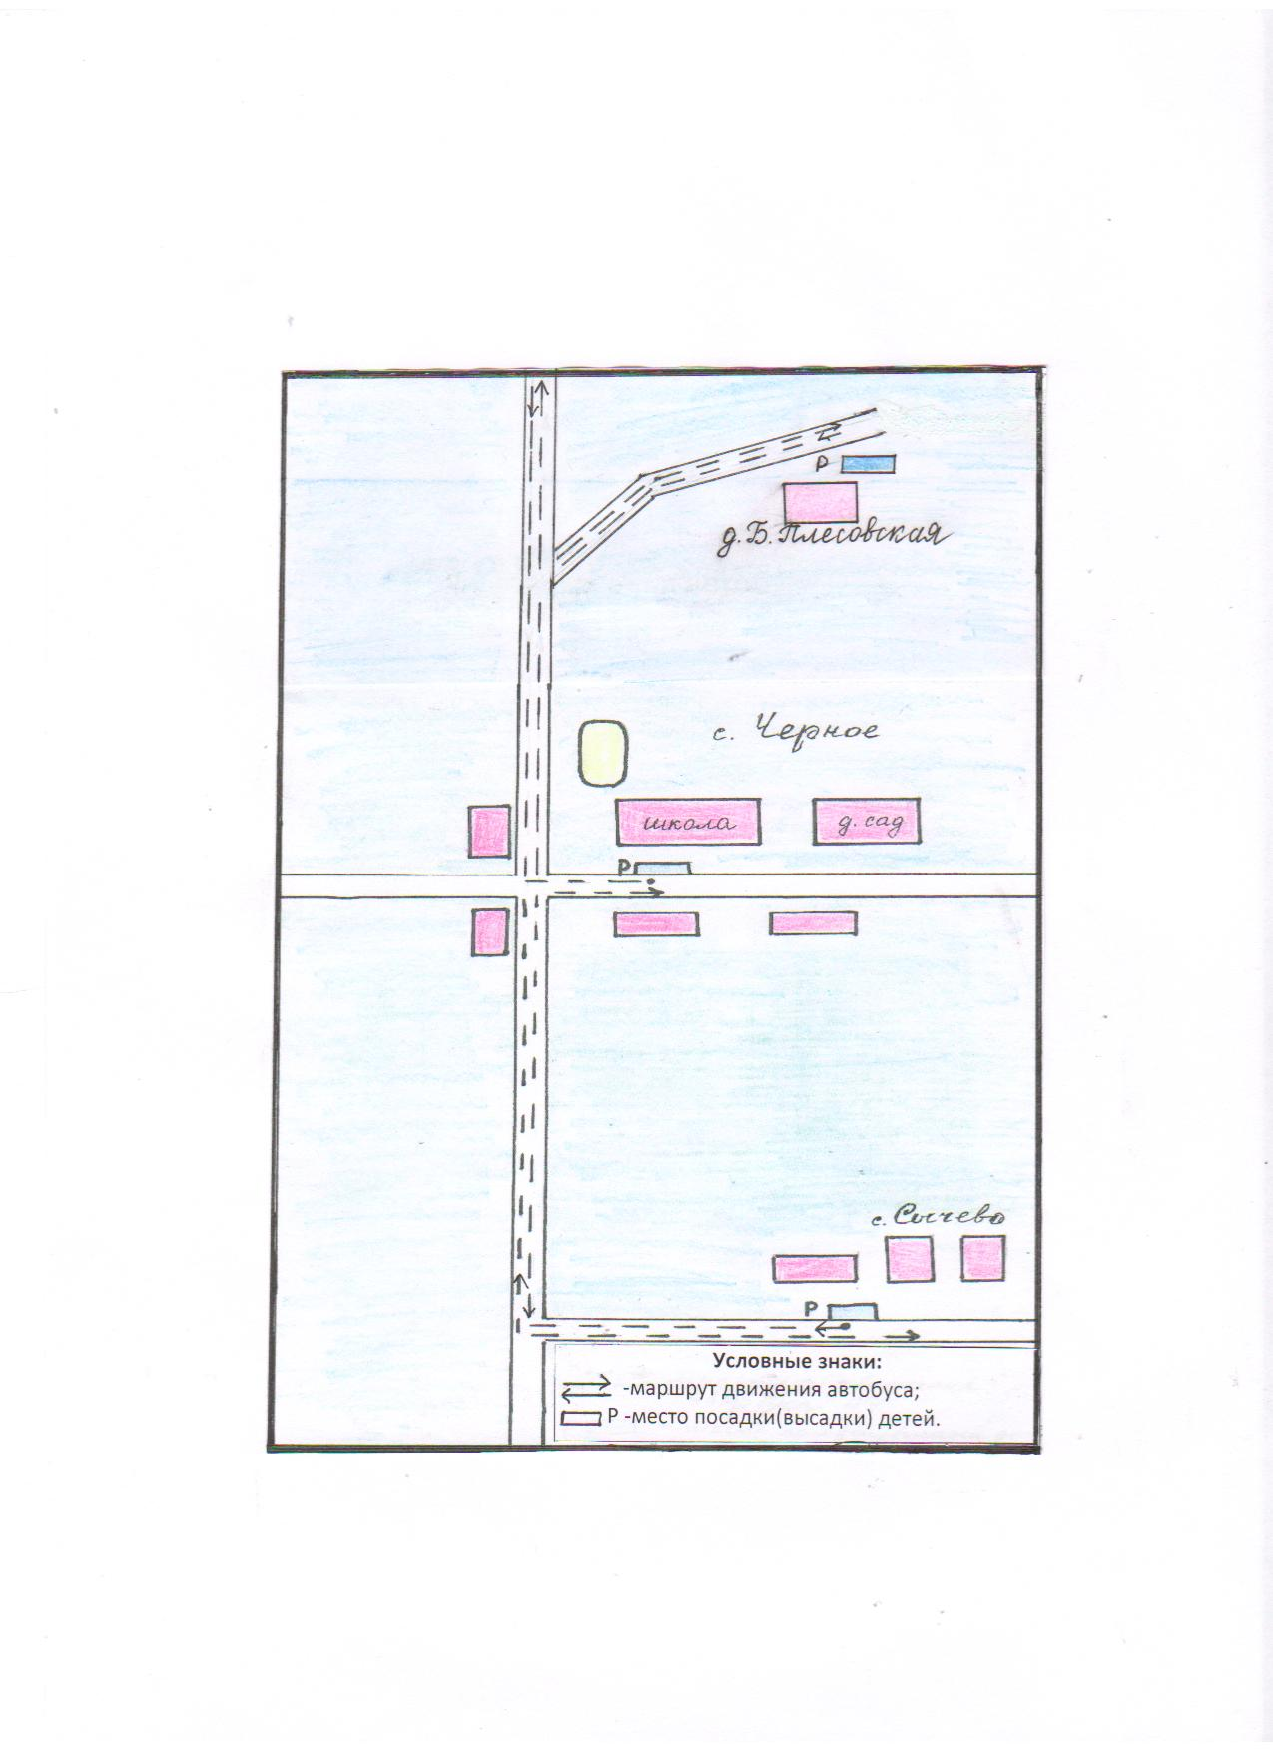
«СОГЛАСОВАНО»  Заместитель начальника ОГИБДД МО МВД России «Тобольский» майор полиции __________Матренинских О.А.  дата подпись ФИО |  |  | «УТВЕРЖДАЮ»  Директор МАОУ Вагайская СОШ  _______________Р.Р.Таулетбаев  дата подпись ФИО

Совместный план работы с ГИБДД
ПЛАН
работы Черноковской СОШ
по профилактике детского дорожно-транспортного травматизма
на 2016-2017 учебный год
В целях проведения профилактической работы по предупреждению несчастных случаев с детьми на дорогах, формированию законопослушного безопасного поведения детей на улице необходимо провести следующие мероприятия:

№ | Мероприятия | Сроки | Ответственные
 | Работа с педагогическим коллективом
1 | Педагогическое совещание «Анализ состояния работы по предупреждению ДДТТ в школе за 2016-2017 учебный год» | Сентябрь | Педагог- организатор
2 | Разработка сценариев мероприятий по ПДД | В течение года | Классные руководители
3 | Методическое обеспечение педагогического коллектива по ПДД | В течение года | Учитель ОБЖ
4 | Проводить анализ состояния детского дорожно-транспортного травматизма с указанием причин, способствующих возникновению ДТП. | ежемесячно | Учитель ОБЖ
5 | На основании информации по фактам ДТП с участием детей, поступившей из ОГИБДД организовать контроль за работой, проделанной в конкретных классах, где пострадали дети. | В течение учебного года | Педагог - организатор
6 | Обеспечить распространение учебных пособий и раздаточного материала по ПДД для учащихся | сентябрь | Учитель ОБЖ
 | Работа с учащимися
1 | Посвящение 5-классников в ЮИД | Сентябрь | Инспектор ГИБДД
2 | Заседание членов отряда ЮИД | Ежемесячно | Руководитель ДО ЮИД
3 | Экскурс по профилактике ПДД | Октябрь-апрель | Классные руководители, руководитель ЮИД
1 | Для повышения эффективности работы по изучению основ безопасного поведения на проезжей части организовать проведение тематических конкурсов:
 | - «Дорожная азбука»; | сентябрь-декабрь | Учитель ОБЖ  Классные руководители
 | - «Мы рисуем улицу»; | сентябрь-декабрь | Классные руководители  Учитель ОБЖ, ИЗО
2 | Организовать проведение обучающих семинаров по профилактике ДДТТ для учителей и воспитателей | 1 раз  в полугодие | Администрация школы
3 | В целях профилактики ДДТТ:  - провести обследование подъездных путей к образовательному учреждению, их обустройство техническими средствами организации дорожного движения, дорожной разметкой и подготовить заявку на установку дополнительных дорожных знаков на территории обслуживания ГИБДД | 3 квартал 2016 года | Участковый инспектор
4 | Проведение практических занятий по изучению правил дорожного движения с учащимися | 2 раза в месяц | Учитель ОБЖ, классные руководители
5 | Учеба руководителей, ответственных за работу отрядов ЮИД | 1 раз в месяц | Учитель ОБЖ
6 | Организация школьного тура олимпиады по правилам дорожного движения для учащихся 5-11 классов. | октябрь 2016 года | Учитель ОБЖ
7 | Организация и проведение викторин:  • «Красный, желтый, зеленый»;  • «Безопасный маршрут»;  • «Счастливый поворот»;  • «Внимание - улица!» | 4 раза в год | Учитель ОБЖ  Классные руководители
8 | В целях предупреждения детского дорожно-транспортного травматизма в сложных погодных условиях, принять участие в профилактическом рейде «Зимние каникулы» | с 14 декабря 2016 по 10 января 2017года | Классные руководители
9 | Организовать проведение круглого стола по теме: «Совершенствование работы по профилактике детского дорожно-транспортного травматизма и работы отряда юных инспекторов движения» | февраль 2017 года | Педагог- организатор
10 | Участие в районном слёте ЮИД «Безопасное колесо» | апрель | Учитель ОБЖ
11 | Открытые мероприятия:  • посвящение в члены клуба «ЮИД»;  • игра-путешествие по стране дорожных знаков;  • неделя БДД;  • игра «Безопасное колесо» | Май-декабрь  Октябрь-май  Апрель-май | Учитель ОБЖ
12 | Разработка методических рекомендаций по профилактике ДДТТ:  • планирование работы;  • подготовка конспектов уроков и занятий;  • содержание работы отрядов ЮИД;  • выступления на классных часах;  • родительские собрания и др. | В  течение года | Учитель ОБЖ
13 | В целях предупреждения ДДТТ с участием детей, обеспечения их безопасной перевозки к местам летнего отдыха, принять участие в профилактическом рейде «Здравствуй, лето!» | С 16 мая по 12 июня 2017 года | Классные руководители

Заместитель директора по ВР
1 | Заседание членов отряда ЮИД |  | Ежемесячно | Руководитель ЮИД
2 | Занятия агитбригады «Светофор» с учащимися 3-4 классов |  | В течение года | Руководитель ЮИД
3 | Участие в акции «Внимание – дети!» |  | По отдельному плану | Руководитель ЮИД
4 | Проводить анализ состояния детского дорожно-транспортного травматизма с указанием причин, способствующих возникновению ДТП. |  | ежемесячно | Руководитель ЮИД
5 | Организация и проведение викторин:  • «Красный, желтый, зеленый»;  • «Безопасный маршрут»;  • «Счастливый поворот»;  • «Внимание - улица!» |  | В течении учебного года | Руководитель ЮИД
6 | Оформление стенда «Уголок дорожной безопасности» |  | В течение учебного года | Руководитель ЮИД
7 | Инструктажи по ПДД для 3-11 классов |  | В течение учебного года | Классные руководители
 | Работа с родителями
1. | Родительские собрания с приглашением инспектора ГИБДД | Согласно графику проведения родительских собраний |  | Заведующий филиалом
2. | Памятки для родителей | В течение учебного года |  | Ученический совет, члены ЮИД
3. | Беседы с родителями учащихся, нарушивших ПДД | В течение учебного года |  | Классные руководители
 | Информационное обеспечение
1. | Стенд «Уголок безопасности» | Обновление в течение года |  | Педагог- организатор
2. | Памятки родителям | В течение уч. года |  | Руководитель ЮИД
3. | Работа по профилактике детского дорожно-транспортного травматизма на сайте школы | В течение учебного года |  | Педагог - организатор

∗ Дорожно-эксплуатационные организации, осуществляющие содержание УДС, несут ответственность в соответствии с законодательством Российской Федерации (Федеральный закон «О безопасности дорожного движения» №196-ФЗ, КоАП, Гражданский кодекс).

